«Родителям на заметку»

Поделки в виде ракет.

Мы ракеты сделаем руками, и отправим их в космические дали.

Для начала нужно сделать гармошку из квадрата.

Отгибаем верхние уголки к линии, расположенной чуть выше середины квадрата.

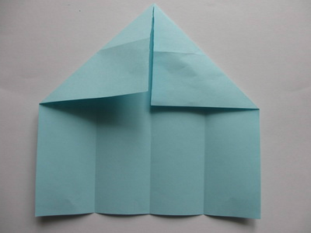

-20-

«Нахлестываем» правую часть ракеты.
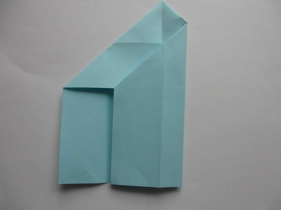

Осуществляем сборку ракеты, как показано на фотографии.
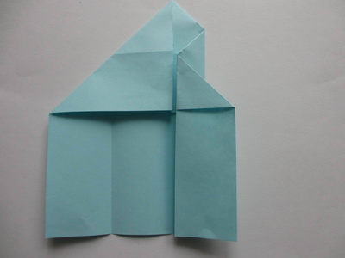

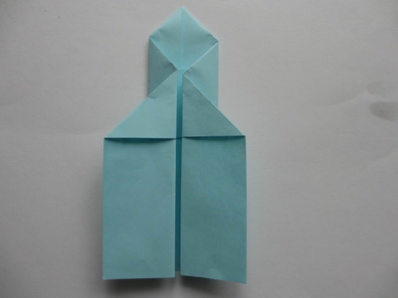

-21-
Подрезаем кончики крыльев у ракеты.

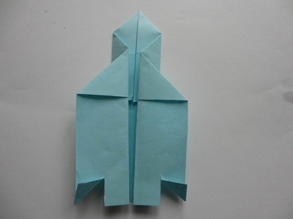

Наклеиваем иллюминаторы на ракету.

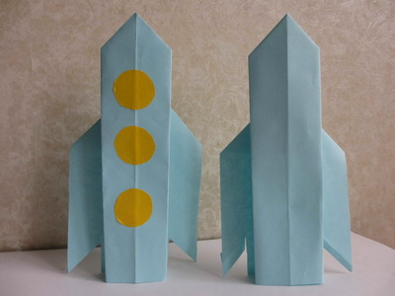

-22-
«Поэтическая страничка»

«Юрий Гагарин»
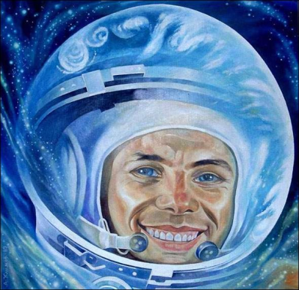
В космической ракете
С название «Восток»
Он первым на планете
Подняться к звёздам смог.
Поёт об этом песни
Весенняя капель:
Навеки будут вместе
Гагарин и апрель. В. Степанов

«День космонавтики»

Взлетел в ракете русский парень,
всю землю видел с высоты.
Был первым в космосе Гагарин…
Каким по счету будешь ты?
В. Орлов
Летит корабль
Летит в космической дали
Стальной корабль вокруг Земли.
И хоть малы его окошки,
Всё видно в них как на ладошке:
Степной простор, морской прибой,
А может быть и нас с тобой!

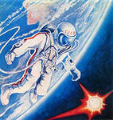
«Первый полёт»
Ладонью заслонясь от света,
Сидит мальчишка. Тишина.
И вдруг волшебное: — Ракета
Достигла станции Луна. — И оторвавшись от тетрадок,
Сказал с достоинством:— Порядок. —
Как будто так и быть должно.
Должно быть так, а не иначе.
И удивительного нет,
Что это нами, нами начат
Штурм неразгаданных планет.
Его за скупость не корите:
Мальчишка сдержан потому,
Что продолжение открытий
Эпоха вверила ему! -23- Л. Татьяничева
Возвращение
Закончился
Космический полёт,
Корабль спустился
В заданном районе,
И вот уж целиной Пилот идёт,
Чтоб снова, землю
Взять в свои ладони…
И в космосе
Он думал лишь о ней,
Из-за неё
Летал в такие дали —
И лишь о ней
Все двести долгих дней
Писал в своём
Космическом журнале! В. Орлов

«Космонавт»
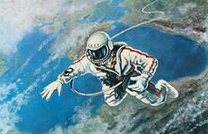
Когда последний закруглен виток.
Так хорошо сойти на Землю снова,
И окунуться после всех тревог
В живую красоту всего земного.
Галактика в свеченье звездных трасс,
Нам на нее глядеть, не наглядеться,
Но, поднимаясь в небо, всякий раз
Своей Земле мы оставляем сердце.

Он был первым!

Он был первым, кто вернулся!
Вздрогнул Мир и захлебнулся,
В диком грохоте оваций,
Лозунгов и демонстраций.
Мир, конечно, был в ударе!
Это он, советский парень,
С белозубою улыбкой.
Взмах руки. И смолкли скрипки.

Прошли года, сейчас другое время.
На станциях живет младое племя,
«Прогресс» снабжает станции едой,
Туристы едут в космос за мечтой.
И в сонме неразгаданных загадок
Уже намечен плановый порядок. -24-

Вращение! Надежною рукой
Планеты охраняется покой
И чтобы утром – мир проснулся.
Но он был ПЕРВЫМ, кто вернулся!

***

Сказал «поехали» Гагарин,
Ракета в космос понеслась.
Вот это был рисковый парень!
С тех пор эпоха началась.
Эпоха странствий и открытий,
Прогресса, мира и труда,
Надежд, желаний и событий,
Теперь все это – навсегда.
Наступят дни, когда пространство
Кто хочет, сможет бороздить!
Хоть на Луну, пожалуйста, странствуй!
Никто не сможет запретить!
Вот будет жизнь! Но все же вспомним,
Что кто-то первым полетел…
Майор Гагарин, парень скромный, Махмуд Отар-Мухтаров
Открыть эпоху он сумел.
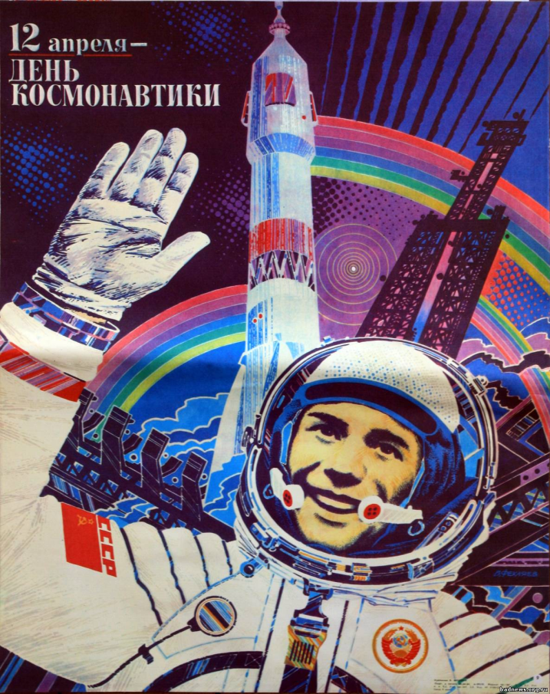

-25-
Список литературы

- Губарев, В. Ложь и правда о Юрии Гагарине / Владимир Губарев // Природа и человек. Свет. – 2004. - №5. – С. 62-63. Легенды о полетах и гибели Юрия Гагарина.
- Губарев, В. Они были первыми / Владимир Губарев // Природа и человек. Свет. – 2007. - №4. – С. 34-35.
- Первушин, А. «Задачу выполнил. Гагарин» / Антон Первушин // Наука и жизнь. – 2011. - №3. – С. 3-14.
- Газета культурных новостей. Малина Киржачская №1(12) 7 марта 2014 года.
- Т.И.Тонтарун. Я познаю мир: Дет.энцикл: Космос /М.: ООО «Издательство АСТ – ЛТД», -448 с.

-

